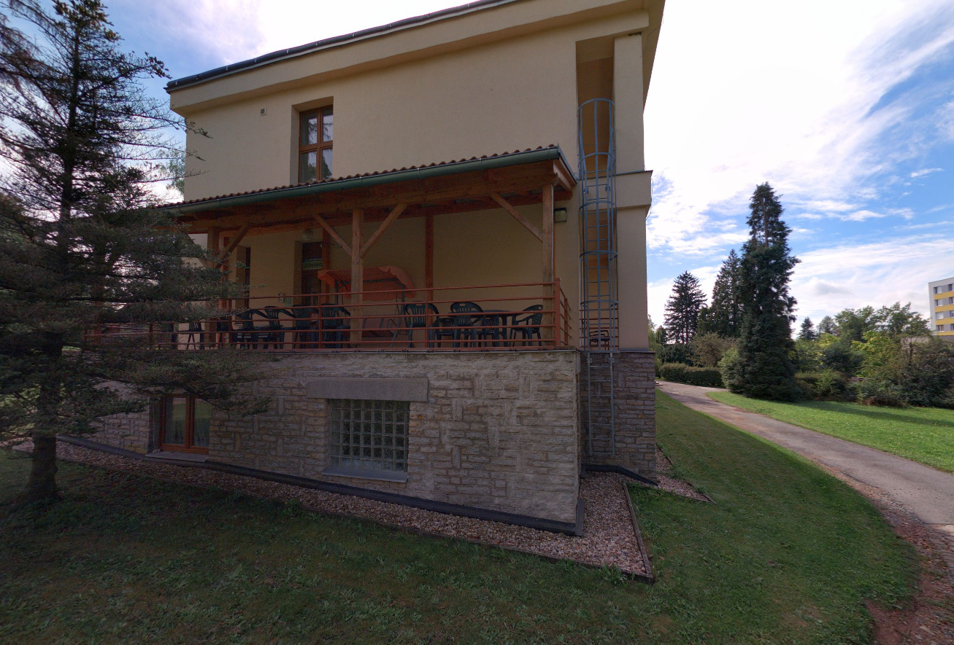**Stávající terasa budovy psychiatrie v Novém Městě nad Metují č.p. 367**